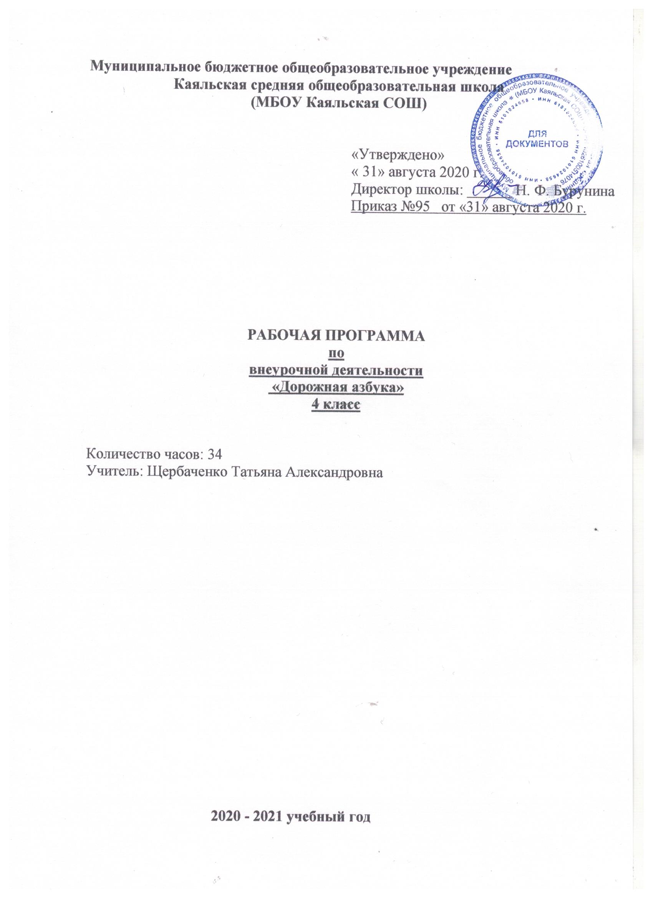

**1.Пояснительная записка**

Преподавание предмета внеурочной деятельности «Дорожная азбука» в 2020– 2021 учебном году ведётся в соответствии со следующими нормативными и распорядительными документами:

1. Федеральный закон от 29.12.2012 №273-ФЗ «Об образовании в Российской Федерации»
2. Устав Муниципального бюджетного общеобразовательного учреждения Каяльской средней общеобразовательной школы.
3. Образовательной программы начального общего образования Муниципального бюджетного общеобразовательного учреждения Каяльской средней общеобразовательной школы 2020-2021 уч.г.
4. Положение о рабочей программе учителя МБОУ Каяльской СОШ.
5. Учебный план МБОУ Каяльской СОШ на 2020-2021 учебный год.
6. Календарный учебный график МБОУ Каяльской СОШ на 2020-2021 учебный год.

**Цель программы:**

Обеспечение непрерывности обучения населения, начиная с младшего школьного возраста, правильным действиям в опасных для жизни и здоровья ситуациях. Реализация программы позволит, решить следующие

**Задачи:**

- привить учащимся начальные знания, умения и навыки в области безопасности жизни;

- сформировать у детей научно обоснованную систему понятий основ безопасности жизнедеятельности;

- выработать необходимые умения и навыки безопасного поведения в повседневной жизни в случае возникновения различных опасных и чрезвычайных ситуаций;

- научить использовать полученные знания в практической деятельности;

- развивать способности обучающихся ориентироваться в окружающей социальной и природной среде.

**Место в учебном процессе.**

В соответствии с Образовательной программой школы на изучение курса «Дорожная азбука» в 4 классе отводится 34 часа в год, 1 час в неделю (34 учебные недели).

**2.Планируемые результаты**

Результаты по внеурочной деятельности «Дорожная азбука» направлены на формирование знаний и умений, востребованных в повседневной жизни, позволяющих адекватно воспринимать окружающий мир, предвидеть опасные и чрезвычайные ситуации и в случае их наступления правильно действовать.

**Личностные, метапредметные и предметные результаты освоения курса**

|  |  |
| --- | --- |
| **Результаты** | *Планируемые результаты (характеристики) ООП* |
| **Личностные** | **Самоопределение:**  - самостоятельность и личная ответственность за свои поступки, установка на здоровый образ жизни;  - экологическая культура: ценностное отношение к природному миру, готовность следовать нормам природоохранного, нерасточительного, здоровьесберегающего поведения;  - осознание ответственности человека за общее благополучие,  - гуманистическое сознание,  - социальная компетентность как готовность к решению моральных дилемм, устойчивое следование в поведении социальным нормам,  - начальные навыки адаптации в динамично изменяющемся мире. |
| **Смыслообразование:**  - целостный, социально ориентированный взгляд на мир в единстве и разнообразии природы, народов, культур и религий,  - эмпатия как понимание чувств других людей и сопереживание им. |
| **Нравственно-этическая ориентация:**  - навыки сотрудничества в разных ситуациях, умение не создавать конфликтов и находить выходы из спорных ситуаций,  - этические чувства, прежде всего доброжелательность и эмоционально-нравственная отзывчивость, |
| **Познавательные** **УУД** | **Общеучебные**:  - использовать общие приёмы решения задач;  - выбирать наиболее эффективные способы решения задач;  - контролировать и оценивать процесс и результат деятельности;  - ставить и формулировать проблемы;  - самостоятельно создавать алгоритмы деятельности при решении проблем различного характера.  *-* осознанно и произвольно строить сообщения в устной и письменной форме, в том числе творческого и исследовательского характера;  - узнавать, называть и определять объекты и явления окружающей действительности в соответствии с содержанием учебных предметов. |
|  | **Знаково-символические**:  - использовать знаково-символические средства, в том числе модели и схемы для решения задач; |
| **Информационные:**  **-** поиск и выделение необходимой информации из различных источников в разных формах (текст, рисунок, таблица, диаграмма, схема);  - обработка информации  - анализ информации;  - передача информации (устным, письменным, цифровым способами);  - оценка информации **(**критическая оценка, оценка достоверности). |
| **Логические:**  **-** подведение под понятие на основе распознавания объектов, выделения существенных признаков;  - синтез;  - сравнение,  - классификация по заданным критериям;  - установление аналогий;  - установление причинно-следственных связей;  - построение рассуждения;  - обобщение. |
| **Оценка:**  **-** выделять и формулировать то, что уже усвоено и что еще нужно усвоить, определять качество и уровня усвоения;  - устанавливать соответствие полученного результата поставленной цели; |
| **Саморегуляция:**  **-** активизация сил и энергии, к волевому усилию в ситуации мотивационного конфликта; |
| **Коммуникативные УУД** | **Инициативное сотрудничество:**  **-** проявлять активность во взаимодействии для решения коммуникативных и познавательных задач,  - ставить вопросы,  - обращаться за помощью,  - формулировать свои затруднения;  - предлагать помощь и сотрудничество; |
| **Планирование учебного сотрудничества:**  **-** определять цели, функции участников, способы взаимодействия;  - договариваться о распределении функций и ролей в совместной деятельности;  - задавать вопросы, необходимые для организации собственной деятельности и сотрудничества с партнёром; |
| **Взаимодействие:**  - формулировать собственное мнение и позицию;  - задавать вопросы;  - строить понятные для партнёра высказывания;  - строить монологичное высказывание;  - вести устный и письменный диалог в соответствии с грамматическими и синтаксическими нормами родного языка;  - слушать собеседника; |
| **Управление коммуникацией**:  - определять общую цель и пути ее достижения;  - осуществлять взаимный контроль,  - адекватно оценивать собственное поведение и поведение окружающих,  -оказывать в сотрудничестве взаимопомощь;  - аргументировать свою позицию и координировать её с позициями партнёров в сотрудничестве при выработке общего решения в совместной деятельности, |
| **Регулятивные УУД** | **Целеполагание:**  - формулировать и удерживать учебную задачу,  - преобразовывать практическую задачу в познавательную, |
| **Планирование:**  **-** применять установленные правила в планировании способа решения;  - выбирать действия в соответствии с поставленной задачей и условиями её реализации,  - составлять план и последовательность действий;  *-* адекватно использовать речь для планирования и регуляции своей деятельности; |
| **Учебные действия:**  - выполнять учебные действия в материализованной, гипермедийной, громкоречевой и умственной формах.  - использовать речь для регуляции своего действия; |
| ***Прогнозирование:***  - предвосхищать результата; |
| **Контроль:**  - сличать способ действия и его результат с заданным эталоном с целью обнаружения отклонений и отличий от эталона.  **-** использовать установленные правила в контроле способа решения; |
| **Коррекция:**  **-** адекватно воспринимать предложения учителей, товарищей, родителей и других людей по исправлению допущенных ошибок. |

1. **Содержание курса**

**I. Основы здорового образа жизни**  
 Основные понятия «здоровье» и «здоровый образ жизни»  
Понятие здоровья. Факторы, влияющие на него. Основы здорового образа жизни и безопасность человека. Режим дня. Здоровое питание. Профилактика переедания, пищевых отравлений. Инфекционные болезни. Пути передачи инфекционных заболеваний.   
Профилактика инфекционных заболеваний.  
 Вредные привычки, их влияние на здоровье. Профилактика вредных привычек. Курение и его влияние на состояние здоровья. Алкоголь и его влияние на умственную и физическую работоспособность человека. Профилактика вредных привычек.  
**II. Основы медицинских знаний и оказание первой медицинской помощи.**  
Основные виды травм у детей младшего школьного возраста, первая медицинская помощь.   
Основные виды травм у детей младшего школьного возраста. Переломы, вывихи и растяжения связок. Когда следует вызывать «скорую помощь» и каков порядок ее вызова.  
Кровотечение, первая медицинская помощь. Ушибы, сотрясение мозга, попадание инородных тел в глаз, ухо, нос, первая медицинская помощь. Первая медицинская помощь при укусах насекомых, собак, кошек. Кровотечение из носа, оказание первой медицинской помощи.  
Практические занятия по отработке навыков оказания первой медицинской помощи  
Первая медицинская помощь при наружном кровотечении. Правила обработки ран. Перевязка ран. Оказание первой медицинской помощи при ожогах и обморожении. Оказание первой медицинской помощи при отравлениях. Первая медицинская помощь при травмах опорно-двигательного аппарата (при травме кистей рук, бедра, колена).  
**III. Опасные ситуации, возникающие в повседневной жизни**   
 Безопасное поведение в быту (контрольные задания на повторение пройденного)  
Опасные шалости и игрушки. Профилактика возможных опасных ситуаций в быту. Опасная высота.  
 Безопасное поведение на улицах и дорогах (повторение пройденного в 1—3 классах)  
Безопасность пешеходов при движении по дорогам. Элементы дорог. Дорожная разметка.   
Правила перехода дорог. Перекрестки. Сигналы, подаваемые водителями транспортных средств. Соблюдение правил движения велосипедистами. Причины дорожно-транспортного травматизма. Государственная инспекция безопасности дорожного движения (ГИБДД).  
Железнодорожный транспорт, его особенности, безопасное поведение при следовании железнодорожным транспортом, обязанности пассажира.  
 Безопасное поведение на природе  
Ориентирование на местности. Понятие ориентира. Определение сторон горизонта по компасу, солнцу, часам и местным предметам. Безопасная переправа через водную преграду.   
Умение вязать узлы. Костер. Меры пожарной безопасности при разведении костра.  
Безопасное поведение на воде  
Основные правила поведения на воде, при купании, отдыхе у воды, катании на лодке.  
Способы и средства спасения утопающих. Основные спасательные средства.

**4.Календарно-тематическое планирование**

|  |  |  |  |  |  |  |  |  |  |  |
| --- | --- | --- | --- | --- | --- | --- | --- | --- | --- | --- |
| **№**  **п/п** | **Дата** | | | **Тема** | | | **Деятельность учащихся** | | **Формирование УУД** | |
| **план** | **факт** | |
| **Раздел 1: «Основы здорового образа жизни»** | | | | | | | | | | |
| 1 | 02.09 |  | | Здоровый образ жизни. Факторы, влияющие на здоровье. | | Выявление причин, от  которых зависит здоровье человека. Выявление причин заболевания человека. Знакомство с путями передачи  инфекционных заболеваний.  Знакомство с правилами оказания первой помощи при травме. Отработка навыков оказания первой  помощи при переломах, вывихах и растяжениях. | | **Коммуникативные УУД**:  Уметь учитывать разные мнения и стремиться к координации различных позиций в сотрудничестве;  контролировать действия партнера.  **Регулятивные УУД:**  Уметь планировать, контролировать и оценивать учебные действия в  соответствии с поставленной задачей  **Познавательные УУД:**  Уметь осуществлять поиск необходимой информации для выполнения учебных заданий с использованием учебной литературы  **Личностные УУД:**  Проявлять личностные качества, позволяющие успешно осуществлять  учебную деятельность и взаимодействие с ее участниками | | |
| 2 | 09.09 |  | | Режим дня. Здоровое питание. | |
| 3 | 16.09 |  | | Основы здорового образа жизни и безопасность человека. | |
| 4 | 23.09 |  | | Профилактика переедания, пищевых отравлений. | |
| 5 | 30.09 |  | | Инфекционные болезни. | |
| 6 | 07.10 |  | | Вредные привычки, их влияние на здоровье. | |
| 7 | 14.10 |  | | Курение и его влияние на состояние здоровья. | |
| 8 | 21.10 |  | | Алкоголь и его влияние на человека. | |
| 9 | 28.10 |  | | Травмы. Первая медицинская помощь. | |
| 10 | 11.11 |  | | Переломы, вывихи и растяжения связок. | |
| **Раздел 2:** «**Основы медицинских знаний и оказание первой медицинской помощи**» | | | | | | | | | | |
| 11 | 18.11 | |  | | Когда следует вызывать «скорую помощь» и каков порядок ее вызова. | | Выявление причин, от  которых зависит здоровье человека. Знакомство с органами дыхания.  Выявление причин  заболевания человека.  Знакомство с правилами оказания первой помощи при укусах насекомых, собак, кошек. Знакомство с правилами оказания первой помощи при кровотечении.  Умение оказать первую  помощь при обморожении.  Знакомство с правилами оказания первой помощи при царапинах, ссадинах и  порезах. Отработка навыков оказания первой  помощи при травмах. | **Коммуникативные УУД:**  Уметь учитывать разные мнения и стремиться к координации различных позиций в сотрудничестве;  контролировать действия партнёра.  **Регулятивные УУД:**  Уметь планировать, контролировать и оценивать  учебные действия в соответствии с поставленной задачей  **Познавательные УУД:**  Уметь осуществлять поиск  необходимой информации  для выполнения учебных  заданий с использованием  учебной литературы  **Личностные УУД:**  Формировать понимание  ценности любой жизни,  освоение правил  индивидуальной безопасной  жизни | | |
| 12 | 25.11 | |  | | Кровотечение, первая медицинская помощь. | |
| 13 | 02.12 | |  | | Ушибы, сотрясения мозга, попадание инородных тел в глаз, ухо, нос. | |
| 14 | 09.12 | |  | | Первая медицинская помощь при укусах насекомых, собак, кошек. | |
| 15 | 16.12 | |  | | Первая медицинская помощь при наружном кровотечении. | |
| 16 | 23.12 | |  | | Оказание первой медицинской помощи при ожогах и обморожении. | |
| 17 | 13.01 | |  | | Оказание первой медицинской помощи при отравлении. | |
| 18 | 20.01 | |  | | Первая медицинская помощь при травмах опорно-двигательного аппарата. | |
| **Раздел 3: «Опасные ситуации, возникающие в повседневной жизни»** | | | | | | | | | | |
| 19 | 27.01 | |  | | Безопасность пешеходов при движении по дорогам. | | Правила поведения  при следовании по  дороге. Отработка правил  перехода дороги без  светофора. Знакомство с  сигналами светофора и  регулировщика.  Знакомство с правилами игры на улице. Где можно и где нельзя играть. Правила перехода дорог при высадке из транспортного средства. Знакомство с обязанностями пассажира.  Отработка безопасной позы при аварийной ситуации | | | **Коммуникативные УУД :**  Уметь формулировать  собственное мнение и  позицию; задавать вопросы;  **Регулятивные УУД:**  Овладевать способностью  принимать и сохранять цели  и задачи учебной  деятельности; умение  планировать, контролировать  и оценивать учебные  действия  **Познавательные УУД:**  Уметь осуществлять поиск  необходимой информации  для выполнения учебных  заданий; осуществлять анализ  объектов с выделением  существенных и  несущественных признаков;  **Личностные УУД:**  Понимать ценности любой жизни,  освоение правил  индивидуальной безопасной  жизни |
| 20 | 03.02 | |  | | Элементы дорог. Дорожная разметка. | |
| 21 | 10.02 | |  | | Правила перехода дорог. Перекрестки. | |
| 22 | 17.02 | |  | | Соблюдения правил движения велосипедистами. | |
| 23 | 24.02 | |  | | Причины дорожно-транспортного травматизма на дорогах нашего села | |
| 24 | 03.03 | |  | | Государственная инспекция безопасности дорожного движения. | |
| 25 | 10.03 | |  | | Железнодорожный транспорт. | |
| 26 | 17.03 | |  | | Ориентирование на местности. | | Знакомство с  правилами поведения  на водоемах зимой. Умение перейти водоем по льду  Знакомство с правилами купания в оборудованных и  необорудованных местах и поведения на пляже  Разучивание простейших способов оказания первой  помощи тонущему человеку. Знакомство с  правилами поведения у  воды. Умение оказать  первую медицинскую помощь при порезе.  Знакомство с причинами  загрязнения воздуха. | | |
| 27 | 31.03 | |  | | Безопасная переправа через водную преграду. | |
| 28 | 07.04 | |  | | Костер. Меры пожарной безопасности при разведении костра. | |
| 29 | 14.04 | |  | | Основные правила поведения на воде. | |
| 30  31  32  33  34 | 21.04  28.04  05.05  12.05  19.05 | |  | | Праздник посвященный ПРАВИЛАМ ДОРОЖНОГО ДВИЖЕНИЯ!!! | |

|  |  |
| --- | --- |
| «Рассмотрено»  на заседании МО  учителей начальных классов  «31 » августа 2020 г.  Руководитель:________ Щербаченко Т.А.  Протокол № 1 от  « 31 » августа 2020 г. | «Согласовано»  Зам. директора по УВР  _________Я.А.Ведута |